AANMELDINGSFORMULIER
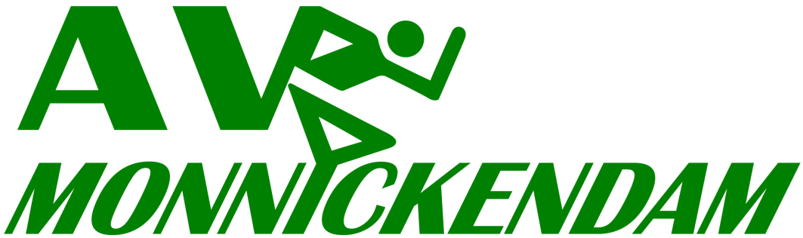

Starten met hardlopen

De cursus start op donderdag 3 maart 2022 en duurt 8 weken (laatste cursusdag 21 april 2022).
We trainen donderdagavond* van 19:15 tot ongeveer 20:30 uur op het terrein van Atletiekvereniging Monnickendam. Kleedruimte en douches zijn aanwezig, maar kunnen i.v.m. coronamaatregelen beperkt opengesteld zijn. De kosten bedragen € 35,- (voor leden AVM gratis).

*op donderdag 23 maart is er geen training; deze is verplaatst naar vrijdag 24 maart 2022 om 19.15 uur.

Voor- en achternaam
Adres
Telefoonnummer
e-mailadres
Leeftijd | jaar | Geslacht : m/v
Recente loopervaring? | Ja / nee | Bij ja, nl. minuten per week
Ik weet van deze cursus door
Ik doe deze cursus omdat ik uiteindelijk

MACHTIGING
Ondergetekende verleent hierbij een eenmalige machtiging aan AV Monnickendam om het inschrijfgeld af te schrijven van haar bankrekening.

Achternaam Voornaam
Adres Woonplaats
N | L
IBANNUMMER Datum - -
Tenaamstelling giro-/bankrekening (indien afwijkend) Handtekening:

Op de afschrijving staat het incassant ID nr. NL63ZZZ406256520000 vermeld. Dit is het contractnummer van de bank voor de AV Monnickendam om de automatische incasso te mogen uitvoeren.
Als u het niet eens bent met de afschrijving, kunt u deze laten terugboeken. Neem hiervoor binnen acht weken na afschrijving contact op met uw bank. Vraag uw eigen bank naar de voorwaarden.
Contactadres: AV Monnickendam,
p.a. A. Verweij, Bloemendaal 1, 1141 VC Monnickendam
e-mailadres: a.verweij@rocva.nl

